**Páginas de datos**

**Realizado por:**

**Mariana Charry Prada**

**Jesús Ariel González Bonilla**

**Servicio Nacional de Aprendizaje SENA**

**Centro De La Industria, La Empresa y Los Servicios**

**Tecnólogo En Análisis y Desarrollo De Software (ADSO)**

**N ° de Ficha: 2694667**

**Neiva-Huila**

**2024**

**Primera página:**

**Título:**

**“Los lenguajes de programación más demandados en 2024”**

Un artículo donde se recopiló una lista con los lenguajes de programación más demandados en el sector a día de hoy, actualizada con los datos de DevJobsScanner, un índice que analiza cuántos empleos se han creado cada mes.

**Búsqueda:**

“Los mejores lenguajes de programación”.

**Gráfica:**

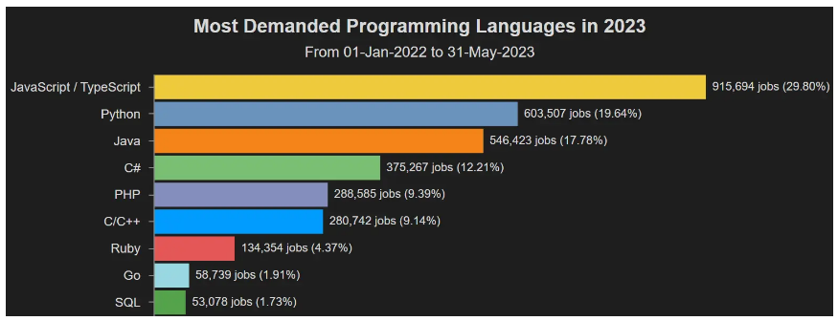

**Enlace:**

<https://www.hackaboss.com/blog/lenguajes-programacion-mas-demandados>

**Segunda página:**

**Título:**

Sistemas operativos para consolas: Cuota de mercado mundial de los sistemas operativos para consolas de 2013 a 2024.

Publicado por Rosa Fernández, 6 nov 2024

Tras haber liderado consistentemente el mercado mundial de sistemas operativos para consolas hasta 2022, PlayStation fue superada por Xbox en 2023, cuando esta última alcanzó una cuota de mercado cercana al 94%. Aunque en 2024 la cuota de Xbox ha disminuido, sigue siendo casi el doble de la de PlayStation.

**Gráfica:**

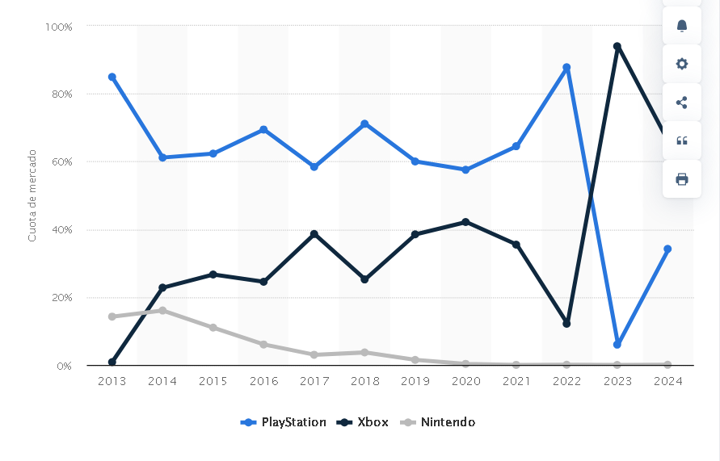

**Enlace:**

<https://es.statista.com/estadisticas/1061262/sistemas-operativos-para-consolas-cuota-de-mercado-mundial/>

**Tercera página:**

**Título:**

**Financiamiento de startups de inteligencia artificial (IA) en el mundo entre el primer y el tercer trimestre de 2024, por región**

**Gráfica:**

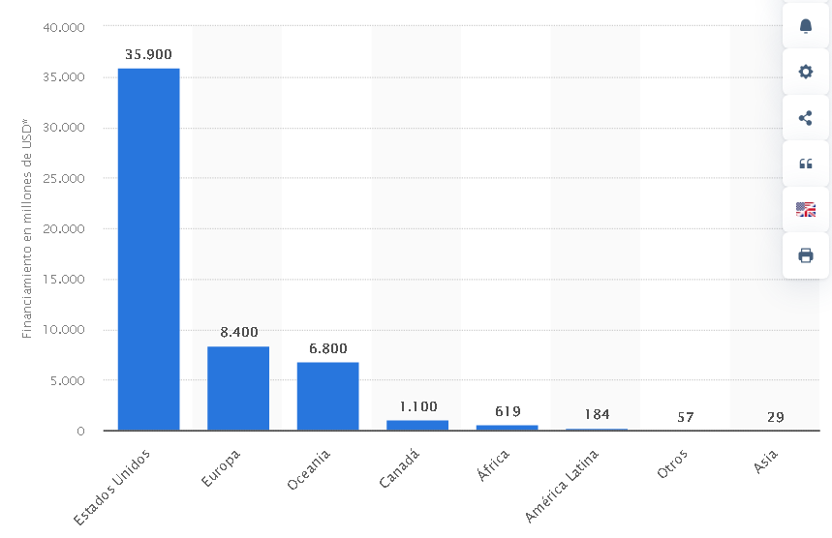

**Enlace:**

<https://es.statista.com/estadisticas/1390487/financiamiento-recaudado-para-nuevas-empresas-de-ia/>

**Cuarta página:**

**Título:**

**Estadísticas y Datos Clave de la Ingeniería del Software**

Se calcula que el mercado de SaaS alcanzará los [208.000 millones de dólares](https://www.statista.com/statistics/505243/worldwide-software-as-a-service-revenue/) en 2023.

**Gráfica:**

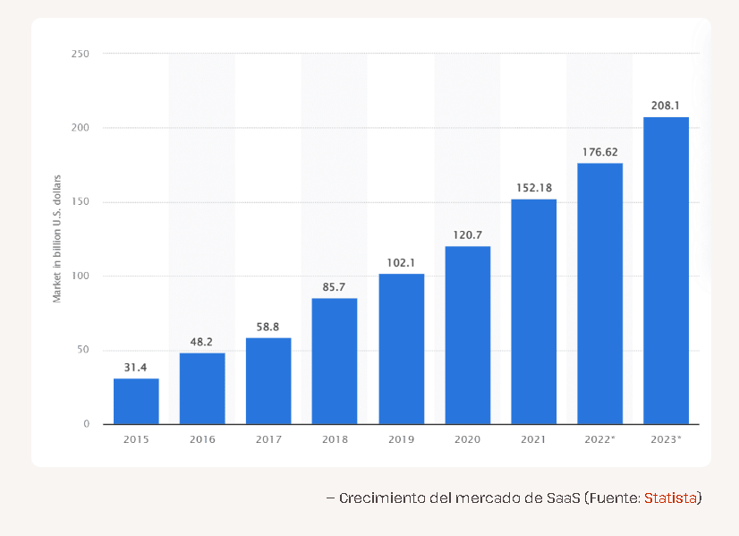

**Enlace:**

<https://kinsta.com/es/estadisticas-ingenieria-software/>

**Quinta página:**

**Título:**

[**Amazon Web Services**](https://kinsta.com/es/cuota-de-mercado-de-aws/)**(AWS) es la plataforma en la nube más utilizada, seguida de**[**Google Cloud**](https://kinsta.com/es/blog/google-cloud-hosting/)**y**[**Microsoft Azure**](https://kinsta.com/es/cuota-mercado-azure/)**.**

**Gráfica:**

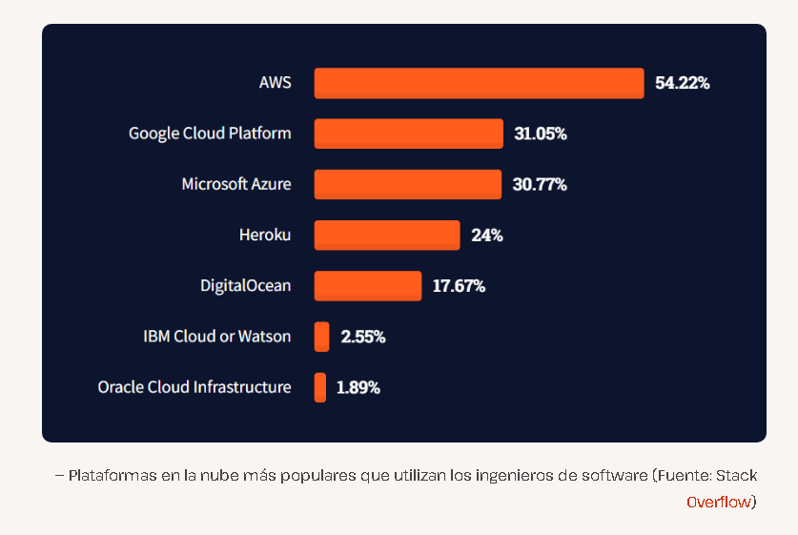

**Enlace:**

<https://kinsta.com/es/estadisticas-ingenieria-software/>

**Sexta página:**

Las empresas pueden reducir sus costes de ingeniería de software asegurando la productividad de su equipo y un flujo de trabajo ininterrumpido. Estas son las principales áreas de pérdida de tiempo para los ingenieros de software.

**Gráfica:**

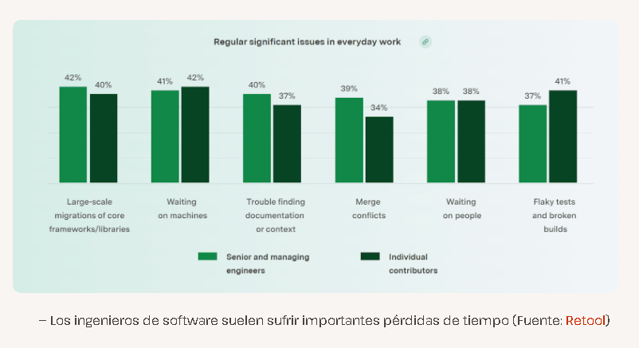

**Enlace:**

<https://kinsta.com/es/estadisticas-ingenieria-software/>

**Séptima página:**

**Demografía y Motivaciones de los Desarrolladores de Software**

A medida que se acelera el crecimiento de la industria tecnológica mundial, cada vez más desarrolladores eligen vías de formación no tradicionales, como los bootcamps y el aprendizaje autodidacta. Sin embargo, el [41%](https://www.statista.com/statistics/793568/worldwide-developer-survey-level-formal-education/) de los desarrolladores de software en EE.UU. tienen una licenciatura, y el 21% un máster.

A finales de 2021 había [24,3](https://www.developernation.net/developer-reports/de20) millones de desarrolladores de software activos en todo el mundo. La edad media de los ingenieros de software es de [43](https://datausa.io/profile/cip/computer-software-engineering) años, y el 61% de los desarrolladores son menores de 35 años. Estas cifras han disminuido gradualmente con la entrada de más profesionales jóvenes en la fuerza de trabajo.

**Gráfica:**

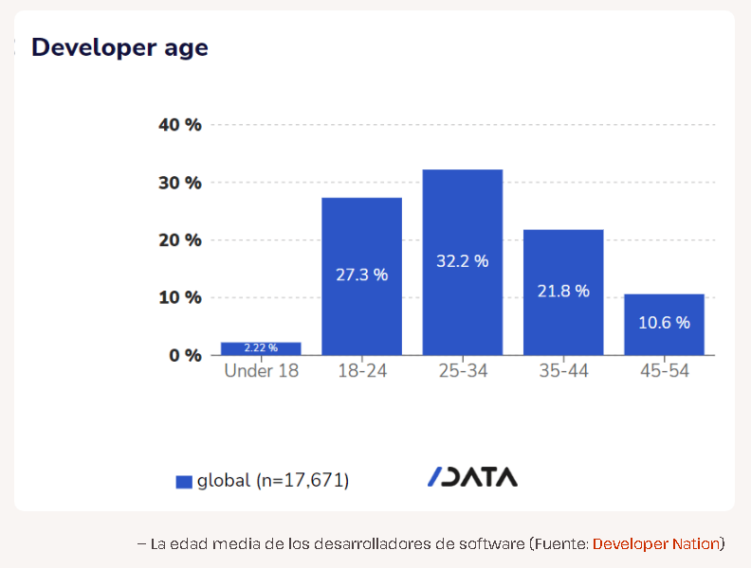

**Enlace:**

<https://kinsta.com/es/estadisticas-ingenieria-software/>

**Octava página:**

**Título:**

**Estadísticas de Ingeniería de Software en Remoto**

Según las encuestas de LinkedIn, más del [50%](https://www.linkedin.com/posts/davidlawrenceamicus_currentworking-hybridworking-remoteworking-activity-6924644365457891330-RQln/?utm_source=linkedin_share&utm_medium=member_desktop_web) de los desarrolladores de software trabajan a distancia, y el 85% dicen que sus organizaciones son al menos parcialmente remotas.

Una encuesta realizada en 2022 por Stack Overflow muestra las siguientes estadísticas de ingeniería de software en remoto.

**Gráfica:**

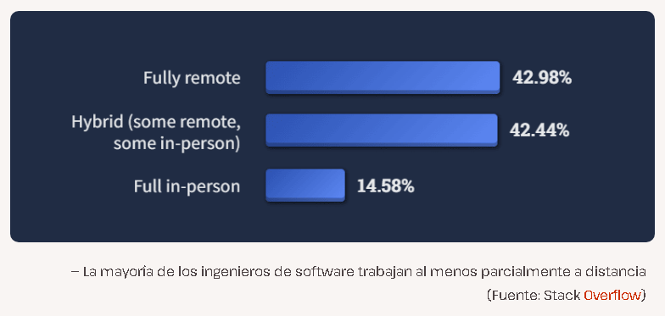

**Enlace:**

<https://kinsta.com/es/estadisticas-ingenieria-software/>

**Novena página:**

**Título:**

**Estadísticas de la Externalización de la Ingeniería de Software**

Si se observan las estadísticas de ingeniería de software, la contratación de TI es más barata en el [31%](https://www.computereconomics.com/temp/outsourcingstatssamplepages.pdf) de los casos.

**Gráfica:**

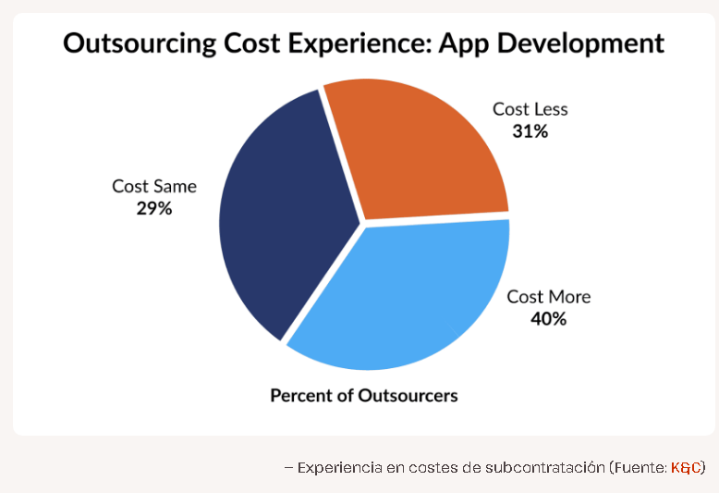

**Enlace:**

<https://kinsta.com/es/estadisticas-ingenieria-software/>

**Décima página:**

En 2021, la externalización representó de media el 13,6% del presupuesto total de TI. Alrededor del 60 % de empresas externalizan ahora al menos parte de sus procesos de desarrollo de aplicaciones.

**Gráfica:**

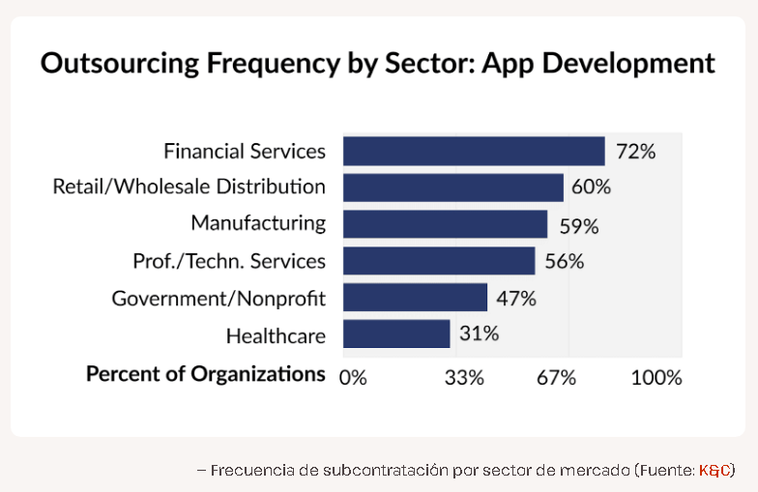

**Enlace:**

<https://kinsta.com/es/estadisticas-ingenieria-software/>

**Página 11:**

**Título:**

Estadísticas sobre lenguajes de programación

**Subtítulo:**

Evolución y tendencias: ¿Qué lenguajes están ganando terreno?

En el cambiante mundo de la programación, ciertos lenguajes han comenzado a destacarse por su adaptabilidad, eficiencia y comunidad de soporte.

* Python: Ampliamente utilizado en ciencia de datos y educación.
* JavaScript: Esencial para ‍el desarrollo web y aplicaciones interactivas.
* Rust: Ganando popularidad por su seguridad y‍ rendimiento.
* Go: Preferido para sistemas distribuidos y servicios en la nube.
* Kotlin: Creciendo rápidamente en el desarrollo de aplicaciones Android.

**Datos para graficar:**

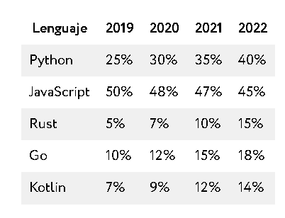

**Enlace:**

<https://blog.spanish-smartbrain.com/programming-languages-stats.html>